ЧЕЛЯБИНСКАЯ ОБЛАСТЬ

АДМИНИСТРАЦИЯ
ЗЛАТОУСТОВСКОГО ГОРОДСКОГО ОКРУГА
РАСПОРЯЖЕНИЕ

17.01.2024 г. | № | 148-р/АДМ
г. Златоуст
Об установлении нормативов состава сточных вод для объектов абонентов, отведение сточных вод от которых осуществляется
в централизованную систему водоотведения Златоустовского городского округа

В соответствии с Федеральным законом «О водоснабжении и водоотведении» от 07.12.2011 г. № 416-ФЗ, Постановлением Правительства Российской Федерации от 29.07.2013 г. № 644 «Об утверждении Правил холодного водоснабжения и водоотведения и о внесении изменений в некоторые акты Правительства Российской Федерации», Постановлением Правительства Российской Федерации от 22.05.2020 г. № 728 «Об утверждении Правил осуществления контроля состава и свойств сточных вод и о внесении изменений и признании утратившими силу некоторых актов Правительства Российской Федерации, с Разрешением № 345 на сбросы веществ, утвержденного Управлением Федеральной службы по надзору в сфере природопользования (Росприроднадзора) по Челябинской области, руководствуясь Уставом Златоустовского городского округа и в целях охраны водных объектов от загрязнений для объектов централизованных систем водоотведения Златоустовского городского округа:
1. Установить нормативы состава сточных вод для объектов абонентов, отведение сточных вод от которых осуществляется в централизованную систему водоотведения Златоустовского городского округа (приложение).
2. Пресс-службе Администрации Златоустовского городского округа (Письменный М.Ю.) опубликовать настоящее распоряжение в официальных средствах массовой информации и разместить на официальном сайте Златоустовского городского округа в сети «Интернет».
3. Организацию выполнения настоящего распоряжения возложить на заместителя Главы Златоустовского городского округа по инфраструктуре Бобылева В.В.
4. Распространить действие настоящего распоряжения с 16.12.2023 г.

Рассылка: Бобылев В.В., МКУ ЗГО «УЖКХ», ООО «Златоустовский водоканал», УЭП, ПУ, пресс-служба, ЭУ, ФУ, СД ЗГО, прокуратура.

Глава  Златоустовского городского округа | 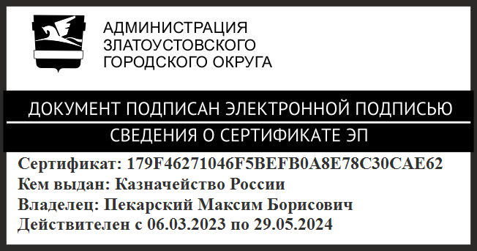 | М.Б. Пекарский

ПРИЛОЖЕНИЕ
Утверждено
распоряжением Администрации
Златоустовского городского округа
от 17.01.2024 г. № 148-р/АДМ

Нормативы состава сточных вод для объектов абонентов, отведение сточных вод от которых осуществляется в централизованную систему водоотведения Златоустовского городского округа

№  п/п | Наименование  загрязняющего  вещества | НДС,  мг/дм³  (в соответствии  с разрешением  № 345 от 09.02.2018 г.) | Н¡с,  мг/дм³
1 | БПК5* |  | 500
2 | Нефтепродукты | 0,05 | 0,05
3 | Сульфаты | 44,8 | 44,8
4 | Хлориды | 35,48 | 35,48
5 | Взвешенные вещества* |  | 300
6 | СПАВ | 0,057 | 0,057
7 | Фосфор фосфатов* |  | 12
8 | Сухой остаток | 282 | 282
9 | Фенол | 0,001 | 0,001
10 | Хром | 0,02 | 0,02
11 | Железо | 0,10 | 0,10
12 | Цинк | 0,01 | 0,01
13 | Медь | 0,001 | 0,001
14 | Никель | 0,01 | 0,01
15 | Аммоний-ион* |  | 25
16 | Марганец | 0,01 | 0,01
17 | ХПК* |  | 700

- Значение норматива состава сточных вод при сбросе сточных вод
для технологически нормируемых веществ установлены в соответствии с пунктом 180 и Приложением № 7 Правил холодного водоснабжения и водоотведения, утвержденных Постановлением Правительства Российской Федерации от 29.07.2013 г. № 644.

